sPressemitteilung, 8. Oktober 2020
Blue World Technologies nimmt die Produktion auf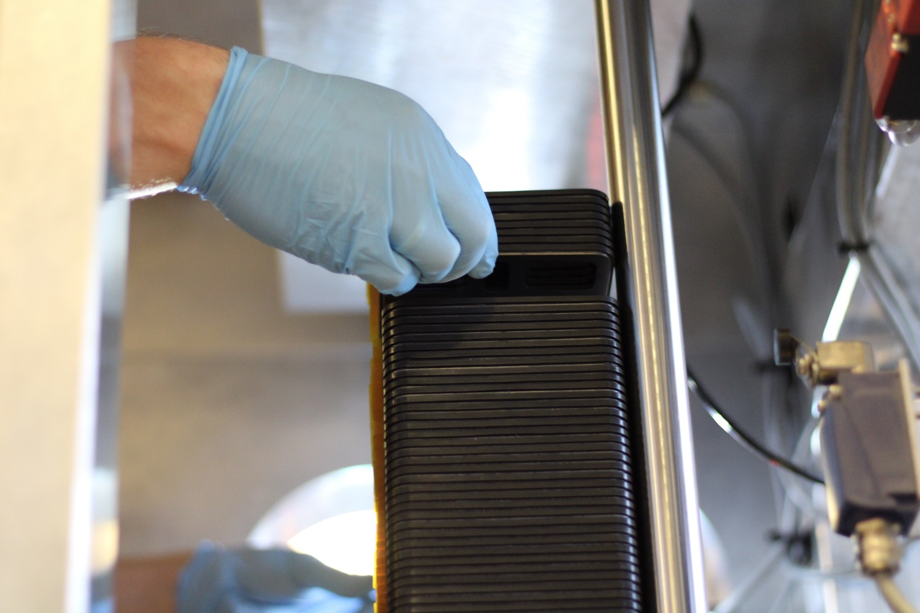

Der Methanol-Brennstoffzellenentwickler und Hersteller Blue World Technologies hat in begrenztem Umfang mit der Produktion begonnen, ein erster Schritt zur Markteinführung seiner Brennstoffzellen-Technologie.

Vor zwei Jahren, im Oktober 2018, wurde Blue World Technologies gegründet. In diesen zwei Jahren hat sich das Unternehmen bei seinen Bemühungen, die Methanol-Brennstoffzellentechnologie durch Großproduktion am Markt einzuführen, auf die Optimierung der Produktionsprozesse konzentriert. Wie viele andere Start-up-Unternehmen hatte Blue World Technologies auf diesem Weg einige Herausforderungen zu bewältigen, und im September 2019, nur ein Jahr nach der Gründung des Unternehmens, wurde die Errichtung von Produktionsanlagen für Blue World Technologies nur wenige Wochen vor dem geplanten Beginn wegen baulicher Hürden gestoppt. Das führte zu Plan B. Blue World Technologies hat sich schnell auf die Situation eingestellt und den begonnenen Weg der Entwicklung neuer Produktionsmethoden und Optimierung von Prozessen konsequent fortgesetzt. Jetzt hat das Unternehmen in begrenztem Umfang mit der Produktion von Methanol-Brennstoffzellen begonnen, ein erster Schritt zur Markteinführung der Technologie.

Anders Korsgaard, CEO und Mitbegründer von Blue World Technologies, zieht ein Fazit der geleisteten Arbeit und der interessanten Zukunftsaussichten: „Eines der wichtigsten Elemente, an denen wir in den letzten zwei Jahren gearbeitet haben, ist die Reduzierung der Fertigungszeit und Kosten der Brennstoffzellenkomponenten. Wir haben jetzt einen Punkt erreicht, wo wir unserem Ziel der Markteinführung, um mit herkömmlichen Technologien konkurrieren zu können, einen Schritt näher rücken.“

Schritte zur Markteinführung
In weniger als zwei Jahren ist es Blue World Technologies gelungen, einen ansehnlichen Auftragsbestand aufzubauen: ein deutliches Zeichen für die Nachfrage am Markt nach Methanol-Brennstoffzellensystemen. Die begrenzte Produktion, die jetzt gestartet wurde, ermöglicht Blue World Technologies die Lieferung von Systemen und Komponenten an Kunden, als erster Schritt zu einer Erhöhung der Produktion. Die Erfahrungen aus der begrenzten Produktion werden für die weitere Optimierung der Produktionsmethoden und Produktionsprozesse verwendet, wenn das Unternehmen zur Serienproduktion von 2 000 bis 5 000 Einheiten übergeht. Die Erhöhung der Produktion mit dem Ziel, innerhalb von drei Jahren eine Fertigungskapazität von 50 000 Brennstoffzelleneinheiten zu erreichen, dürfte sich fortsetzen.

„Power-to-X rückt immer mehr in den Fokus, und es gibt am Markt eine große Nachfrage nach alternativen Technologien zur CO₂-Reduzierung, was wir sowohl an unseren aktuellen Auftragsbüchern als auch an Sondierungsgesprächen mit potenziellen Kunden erkennen können. Der Start dieser ersten Produktion ermöglicht es uns, bei Entwicklung und Erprobungsprojekten mit Kunden weitere Fortschritte zu machen“, erklärt Mads Friis Jensen, CCO und Mitbegründer von Blue World Technologies.

Auslaufmodell Verbrennungsmotor
Die Methanol-Brennstoffzellentechnologie hat ein großes Potenzial in verschiedenen Märkten wie Schiffsmotoren, Schwerlast, stationäre Anlagen und Personenkraftwagen. Blue World Technologies verfolgt einen partnerschaftlichen Ansatz, um das Potenzial dieser Märkte voll auszuschöpfen. Als umweltfreundliche und saubere Alternative zu Verbrennungsmotoren und Dieselgeneratoren bietet die Methanol-Brennstoffzellentechnologie zahlreiche Vorteile wie Kosteneinsparungen, CO₂-Reduzierung – bei Betrieb mit grünem Methanol sogar CO₂-neutral – und das alles bei null schädlichen Emissionen. Die Brennstoffzellen werden mit Methanol betrieben, einem einfach zu verwendenden E-Kraftstoff, da er bei atmosphärischem Druck flüssig ist, was das Auftanken erleichtert und eine Weiternutzung der weltweit vorhandenen Infrastruktur ermöglicht. Methanol ist ein Kraftstoff, der aus umweltfreundlichen Quellen hergestellt werden kann und über die gesamte Energiekette („Well-to-Wheel“) betrachtet CO₂-neutral ist. Er ist daher eine solide Alternative zu fossilen Brennstoffen und kann in verschiedenen Branchen weltweit die Energiewende unterstützen.

Den Verbrennungsmotor – eine Technologie, auf die wir uns seit mehr als einem Jahrhundert verlassen – in Rente zu schicken: Das ist das Ziel, und Blue World Technologies sieht der Markteinführung der Brennstoffzellentechnologie ungeduldig entgegen. Mit Blick auf die laufende Optimierung und Weiterentwicklung von Verbrennungsmotortechnologien in den letzten Jahrzehnten hat sich Blue World Technologies in den letzten zwei Jahren auf die Reduzierung der Fertigungszeit und Fertigungskosten sowie auf die Erhöhung des elektrischen Wirkungsgrads konzentriert, um mit dem Verbrennungsmotor konkurrieren zu können.

Pressekontakt:
Leiterin Unternehmenskommunikation
Anne Kvist
E-Mail: akv@blue.world
Mobil: +45 31 60 16 71

Über Blue World Technologies
Blue World Technologies ist ein führender Entwickler und Hersteller von Methanol-Brennstoffzellen-Komponenten und -Systemen als echte umweltfreundliche Alternative zum Verbrennungsmotor. Die Experten von Blue World Technologies verfügen über fundierte Erfahrung in der Brennstoffzellenbranche.

Als Kraftstoff für seine Brennstoffzellensysteme verwendet Blue World Technologies ausschließlich Methanol. Ein erneuerbarer flüssiger Kraftstoff, der im Gegensatz zu anderen Alternativen einfach und kostengünstig jahrelang gelagert und um die Welt transportiert werden kann.

Blue World Technologies konzentriert sich auf die Hochtemperatur-PEM-Brennstoffzelle, kombiniert mit Methanol-Reforming. Die Kombination gewährleistet ein einfaches Systemdesign mit hoher Umwandlungseffizienz und Einhaltung der konstruktiven Fahrzeugvorgaben. Die Lösung am Ende ist ein Fahrzeug mit allen Vorteilen: große Reichweite, schnelles Auftanken, keine schädlichen Emissionen und niedrige Kraftstoffkosten.

Der Hauptsitz von Blue World Technologies befindet sich im dänischen Aalborg, einer Ingenieurhochburg mit Hightech-Ausrichtung und kompetenten Arbeitskräften für die Herstellung von Spezialkomponenten. Darüber hinaus plant Blue World Technologies die Ansiedlung von Entwicklungs- und Fertigungsaktivitäten in Schlüsselmärkten, um die Lieferkette zu optimieren und Kundennähe zu gewährleisten.

Blue World Technologies wurde von Mads Bang, Anders Korsgaard und Mads Friis Jensen gegründet – Führungskräften aus der Brennstoffzellenbranche mit umfangreicher Erfahrung.

